**Урок геометрии по теме:**

**« Углы, вписанные в окружность» в 9 л классе.**

**«Весь смысл жизни заключается в бесконечном завоевании неизвестного,**

**в вечном усилии познать больше» Эмиль Золя.**

**Цели и задачи:**

* знать определения вписанного и центрального углов, знать теорему о вписанном угле, уметь решать задачи нахождение вписанных, центральных углов и дуг на которые опираются эти углы;
* формирование пространственного мышления;
* воспитание самостоятельности.

**Ход урока**

* **I. Организационный момент.**

Ребята, мы познакомились с понятиями вписанного угла и центрального угла, с теоремой о вписанном угле.

Сегодня мы рассмотрим некоторые типы задач, которые будут всречаться вам в тестах ОГЭ ( задача №16)

2. **Устная работа**

1. **Выбери верное утверждение:**

* 1.Касательная к окружности параллельна радиусу, проведенному в точку касания.
* 2. Если четырехугольник вписан в окружность, то сумма противолежащих углов равна 180 градусов.
* 3.Если четырехугольник описан около окружности, то суммы противолежащих сторон равны.
* 2. **Закончи предложение:**
* 1.Центральный угол –это…
* 2.Угол, вписанный в окружность – это …
* 3. Угол, вписанный в окружность равен …
* 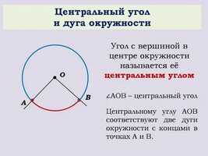

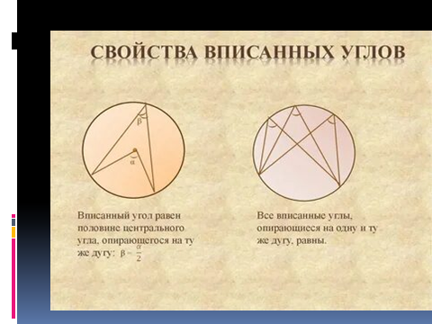

3. **Устное решение задач:**





4. **Письменное решение задач у доски:**

1.

 дуга АN = 36*2= 72 , дугаNB = 180 – 72 = 108 ? <NMB=108 : 2 = 54

2.



АК2  =АС*АВ= 18*2=36, АК =6

3.

АВ= 12,5*2= 25; АС2 = АВ2 – ВС 2 =625 – 576=49, АС =7

5. **Самостоятельная работа : ( задания по карточкам )**

**Задача № 16 тестов ОГЭ**

1)Центральный угол *AOB* опирается на хорду *AB* длиной 6. При этом угол *OAB* равен 60°. Найдите радиус окружности.

2)

Найдите градусную меру центрального ∠*MON*, если известно, *NP*  — диаметр, а градусная мера ∠*MNP* равна 18°.

3) В окружности с центром *O AC* и *BD*  — диаметры. Угол *ACB* равен 26°. Найдите угол *AOD*. Ответ дайте в градусах.

4)В угол величиной 70° вписана окружность, которая касается его сторон в точках *A* и *B*. На одной из дуг этой окружности выбрали точку *C* так, как показано на рисунке. Найдите величину угла *ACB*.

5) Найдите ∠*DEF*, если градусные меры дуг *DE* и *EF* равны 150° и 68° соответственно.

6) Центр окружности, описанной около треугольника *ABC*, лежит на стороне *AB*. Радиус окружности равен 6,5. Найдите *AC*, если ВС =12.

д/з: задачи 16, тестов ОГЭ 2024.